INDEKSY SEZONOWE
Musimy mieć w tabelce obliczone ilorazy wartości szeregu i średniej ruchomej. Poniższe obliczenia robimy dla tej właśnie tabelki.
W modelu multiplikatywnym:
indeks sezonowy = średnia dla sezonu * (liczba składowych sezonu) / suma średnich
W modelu addytywnym:
Indeks sezonowy = średnia dla sezonu + |suma średnich| / liczba składowych sezonu

Np.
1992 | Zima
1992 | Wiosna
1992 | Lato
1992 | Jesień
1993 | Zima
1993 | Wiosna
1993 | Lato
1993 | Jesień

Średnia dla sezonu = średnia z zimy, wiosny, lata i jesieni z 1992 roku
Liczba składowych sezonu = 4 (zima, wiosna, lato, jesień)
Suma średnich= średnia z zim 1992 i 1993 + średnia z wiosen 1992 i 1993 itd.

Prognozy w modelu addytywnym:
$$\overset{{\hat{}}_{t}=\overset{{\hat{}}_{t}+\overset{{\hat{}}_{t}+\overset{{\hat{}}_{t}}{C}}{S}}{T}}{Y}$$
$\overset{{\hat{}}_{t}}{T}$- wartość trendu prognozujemy z równania regresyjnego trendu
$\overset{{\hat{}}_{t}}{S}$- estymujemy indeksami sezonowymi
$\overset{{\hat{}}_{t}}{C}$- składowa cykliczna

DRZEWA DECYZYJNE i PROCESY DECYZYJNE
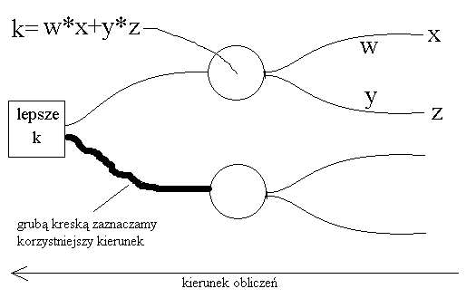
Zbiór stanów natury – zbiór stanów świata zewnętrznego $Θ=\left\{θ_{1},θ_{2},\text{.}\text{.}\text{.}\right\}$
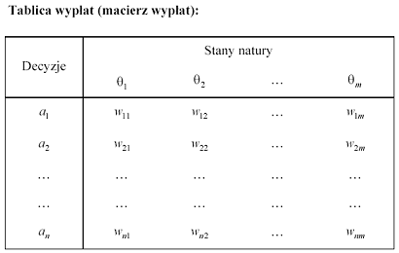
Decyzja $a_{k}$ dominuje decyzję (jest nie gorsza), jeżeli $w\left(a_{k},θ\right)≥w\left(a_{i}\text{.}θ\right)$ dla każdego $θ∈Θ$
Decyzja $a_{k}$ ściśle dominuje decyzję (jest lepsza), jeżeli $w\left(a_{k},θ\right)≥w\left(a_{i}\text{.}θ\right)$ dla każdego $θ∈Θ$ oraz $w\left(a_{k},θ'\right)>w\left(a_{i}\text{.}θ'\right)$ dla każdego $θ'∈Θ$
Decyzja $a_{k}$ jest równoważna decyzji, · jeżeli $w\left(a_{k},θ\right)=w\left(a_{i}\text{.}θ\right)$ dla każdego $θ∈Θ$
Decyzja jest dopuszczalna, jeżeli nie istnieje decyzja ściśle dominująca nad nią.
Decyzja jest niedopuszczalna, jeżeli istnieje decyzja ściśle dominująca nad nią.

KARTY KONTROLNE
- Mean and range charts (średnia i rozstęp)
- Individual measurement and moving range charts (średnia i odchylenie standardowe)
- Proportions of nonconformic items (frakcja jednostek niezgodnych)
- Numbers of nonconformic items (liczba jednostek niezgodnych)
- Numbers of nonconformities (liczba defektów na egzemplarzu wyboru)
- Numbers of nonconformities per unit (za miernik jakości przyjmujemy średnią liczbę niezgodności na jednym obiekcie)

Jeżeli na wykresie wszystkie obserwacje są pomiędzy ULC a LCL to proces jest uregulowany.

BAYES
Rozkład a priori prawdopodobieństwa jest to rozkład na podstawie informacji i/lub poprzednich badań.
Wnioskowanie klasyczne:
$\overset{\hat{}=\frac{x}{n}}{θ}$ ,gdzie x - liczba elementów wyróżnionych, n - liczność próby
Wnioskowanie Bayesowskie:
prawdopodobieństwa a priori + informacja z próby = prawdopodobieństwa a posteriori

Dla informacji z próby musimy obliczyć prawdopodobieństwa dla poszczególnych $θ$ wzorem:
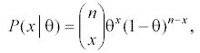
Korzystając ze wzoru Bayesa otrzymamy prawdopodobieństwa a posteriori:
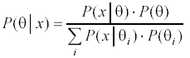

ANOVA
Analiza wariancji jednoczynnikowa:
Założenia:
- Rozkład badanej cechy jest normalny
- Wariancje są jednorodne (test Bartlett’a)
Jeżeli założenia nie są spełnione wykonujemy nieparametryczny test Wilcoxon’a

Analiza wariancji wieloczynnikowa:
$$X_{\text{ijk}}=μ+α_{i}+β_{j}+γ_{\text{ij}}+ε_{\text{ijk}}$$
$α_{i}$- wpływ czynnika I, $β_{j}$- wpływ czynnika II, $γ_{\text{ij}}$- interakcje, $ε_{\text{ijk}}$- błąd losowy
Jeżeli rozkład w każdej z podgrup jest normalny to zakładamy że założenia ANOVY są spełnione.

REGRESJA
Regresja jednoczynnikowa:
Obserwujemy kształt wykresu i według tego dobieramy model.
Liniowy - Y=ax+b
Wykładniczy – lnY=ax+b
Sprawdzamy dopasowanie modelu:
1) R^2 >0,9 = bardzo dobre dopasowanie
>0,8 = dobre
>0,6 = zadowalające
2) Test istotności dla współczynnika kierunkowego.
3) Współczynnik korelacji.

Reszty – sprawdzamy czy rozkład jest normalny i wariancja jednorodna.
Wykres z kreską – jeżeli nic nie widać to wariancje są jednorodne
Wykres bez kreski – jeżeli punkty leżą na przekątnej to rozkład jest normalny

Regresja wieloczynnikowa:
Y=a1*X1+a2*X2+b

